

INSTITUTO TECNOLOGICO DE NUEVO LAREDO
DESARROLLO SUSTENTABLE
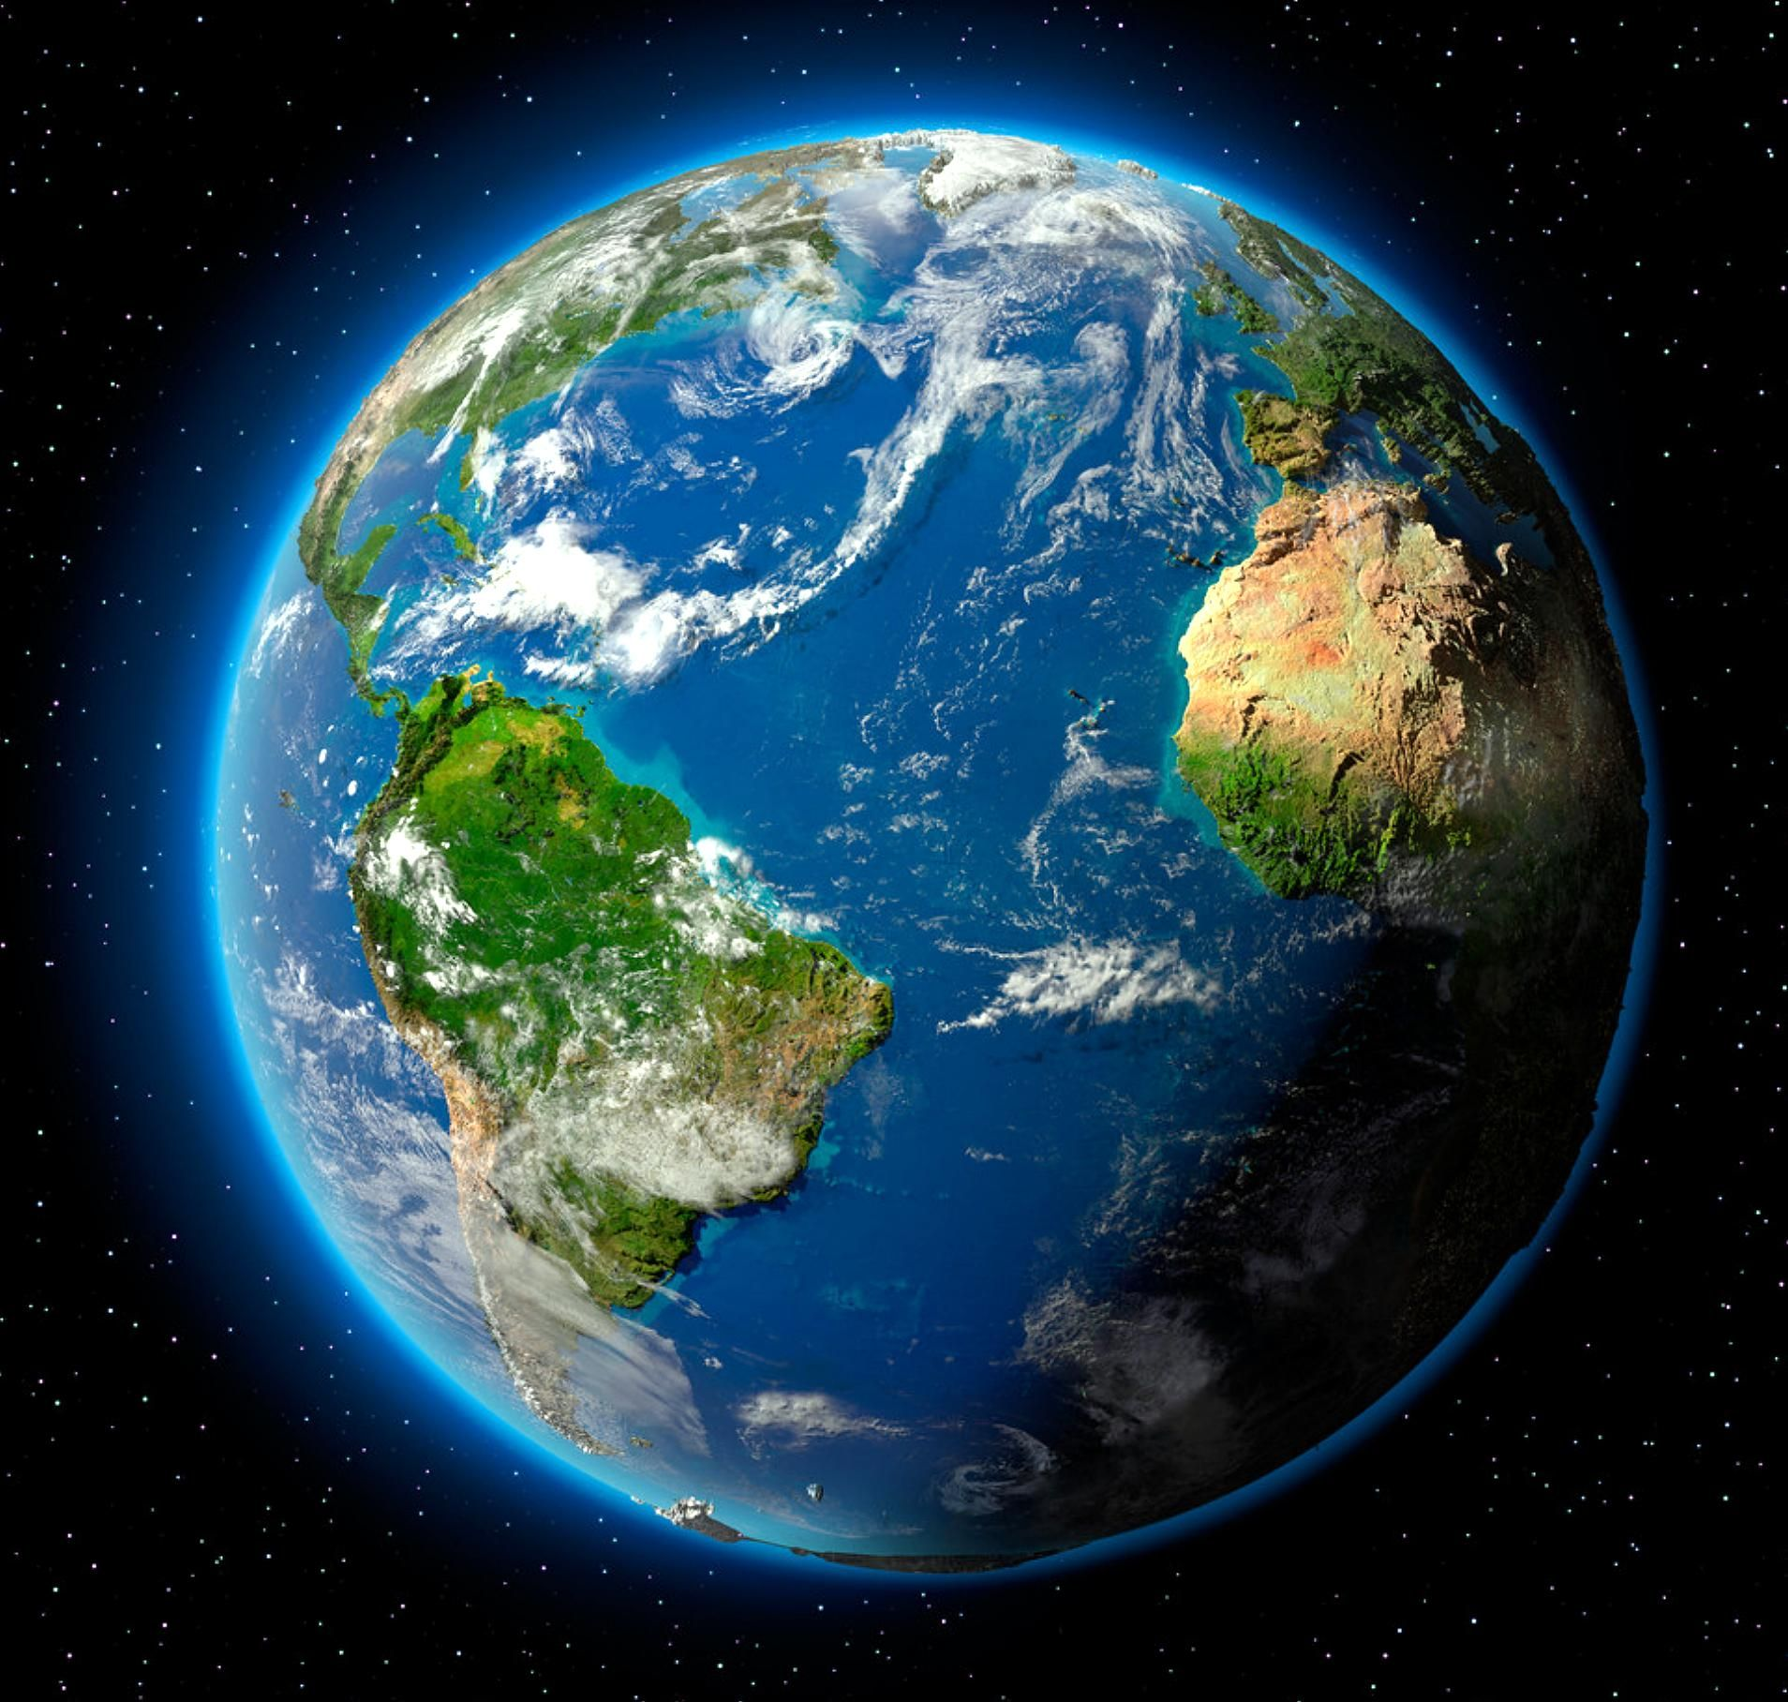
Equipo 2
Fecha: 08 de septiembre del 2026
Actividad #1
Docente: David Alejandro Garibay Davila

Atmosfera
La atmosfera es aquella que permite que la vida pueda ser posible gracias a que esta nos protege de la radiación del sol, como de asteroides, el control de la temperatura en el planeta. Es aquella capa que cubre la tierra y esta a una altura aproximada a 10,000 km del nivel del suelo.

